Lesson
Topic: Vehicles- pojazdy

W dzisiejszym świecie nieustannie podróżujemy.
To nieuniknione.
A czy wiecie, czym najczęściej podróżujemy?

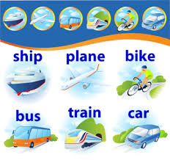
Na pewno zobaczyliście, że część z nich nadaje się do podróżowania po lądzie, część drogą morską, a jeszcze coś innego- napotykamy na niebie

Jeśli chodzi o ląd będzie to:
- …………………..
- …………………..
- ……………………
- ……………………
Wodę:
- ……………………

Zaś w powietrzu spotkamy:
- …………………………..

A może spróbujecie dopasować obrazek do odpowiedniej nazwy?
To chyba nie jest trudne
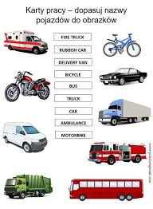

Dla tych, którzy lubią główkować – mam coś innego

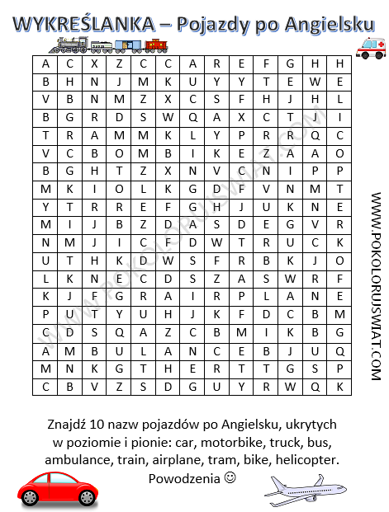

Zabolała głowa?
Mam nadzieję, że nie.
A kto lubi kolorować- ręka w górę?

To do dzieła!
- 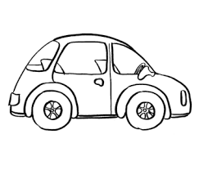

THIS CAR IS BLACK

- 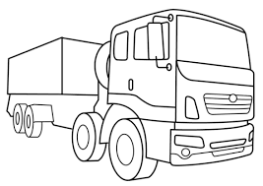

THIS LORRY IS ORANGE

- 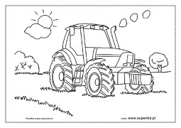

THIS TRACTOR IS RED

- 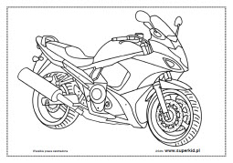

THIS MOTORBIKE IS YELLOW

